TÀI LIỆU HƯỚNG DẪN CÀI ĐẶT

1. PHẦN 1: GIẢ LẬP MÁY CHỦ WEB (WEB SERVER)
2. Cài đặt Xampp theo đường link: <https://www.apachefriends.org/index.html>

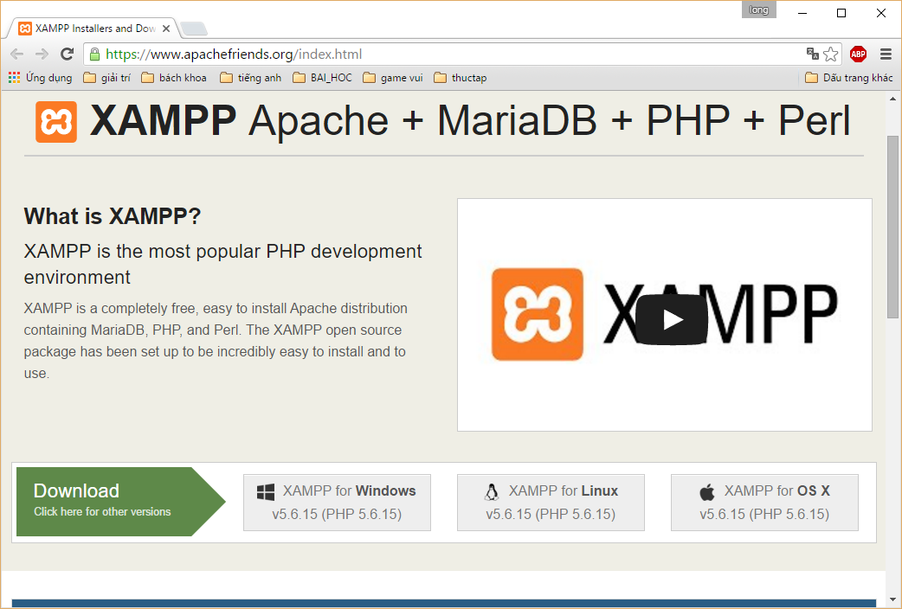

Chọn phiên bản phù hợp để down load và cài đặt.

1. Khởi động Xampp bật Apache và MySql.

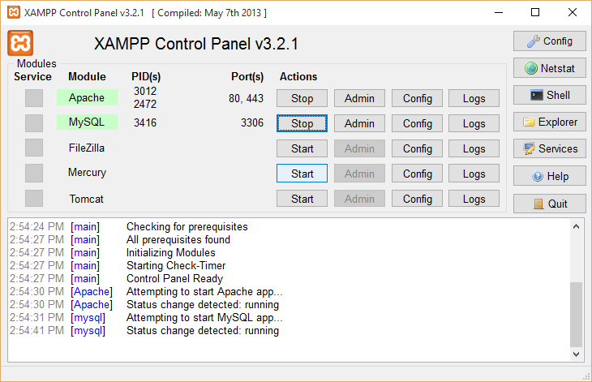

1. Tạo cơ sở dữ liệu
   1. Vào trình duyệt web, vào địa chỉ <http://localhost/phpmyadmin>, click vào thẻ SQL.

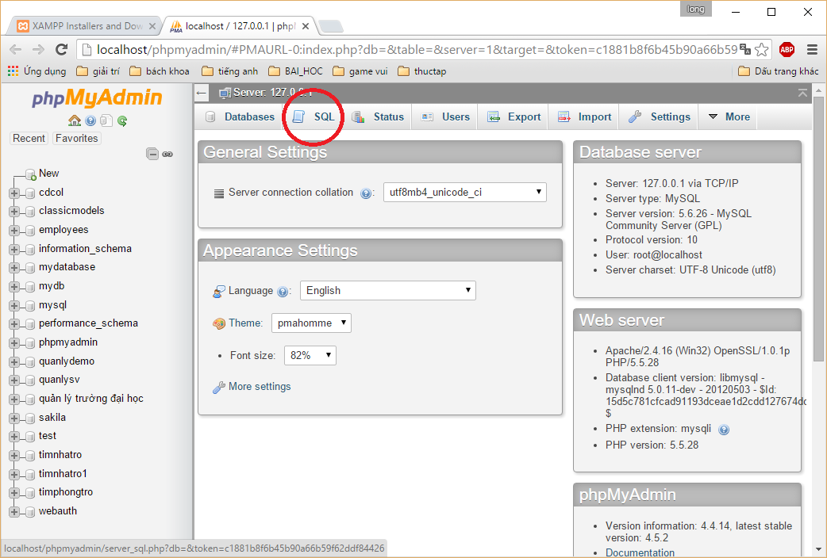

* 1. Copy toàn bộ nội dung của file [creatDB.sql](Cơ%20sở%20dữ%20liệu/creatDB.sql) trong thư mục [Cơ sở dữ liệu](Cơ%20sở%20dữ%20liệu) vào phần SQL rồi click vào nút Go

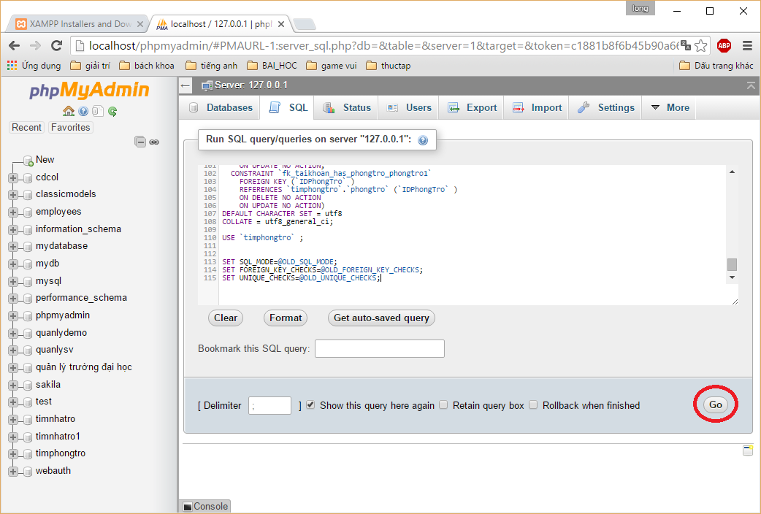

1. Cài đặt các service cho server

Copy thư mục <php> vào thư mục htdocs trong thư mục cài đặt của Xampp.

1. Cài đặt ứng dụng trên thiết bị android
2. Copy file <app-release.apk> vào thiết bị android.
3. Cài đặt ứng dụng bằng file .apk vừa copy